Tác dụng chữa viêm xoang cực kỳ hiệu quả từ cây giao
Khoảng trên 90% người bệnh bị viêm xoang mũi có thể khỏi nhờ xông thuốc từ cây giao. Ngoài ra, cây còn có thể trị được các bệnh khác như mụn cóc, viêm, cá đâm, rắn cắn...
Cây giao có nơi lại gọi là cây xương cá, cây nọc rắn, cây càng cua, cây càng tôm, cây xương khô, cây san hô xanh, thập nhị, cây quỳnh cành giao... tên khoa học là Euphorbia Tiricabira L., thuộc họ thầu dầu Euphorbiaceae. Cây mọc hoang nhiều nơi, ở thôn quê cây có thể dùng làm hàng rào. Công dụng chủ yếu là chữa chứng bệnh viêm xoang mũi.
Toàn cây giao có vị cay, hơi chua, tính mát, hơi có độc, có tác dụng thúc sữa, sát trùng, khử phong, tiêu viêm, giải độc.
Do cây giao thuộc họ xương rồng, có mủ đục có hại cho mắt nên trong mọi thao tác làm thuốc (cắt, bẻ…) nhất thiết phải thật cẩn thận, tránh để mủ này dính vào mắt (có thể mang kính), tránh trường hợp mủ có khả năng làm hại, đui mắt.
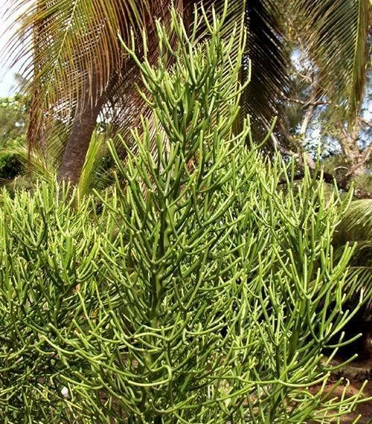
Cây giao thuộc họ xương rồng, có mủ đục có hại cho mắt.
Những dụng cụ nhất thiết phải có để chữa bệnh xoang gồm: 1. Một ấm nước nhỏ (bằng kim loại, sành sứ đều được và lưu ý sau này không dùng ấm này để nấu nước uống vì sợ độc). 2. Lấy một tờ lịch treo tường loại lớn quấn xéo lại thành một cái ống dài. Lưu ý ống phải dài khoảng 50cm, nếu ngắn quá thì hơi sẽ quá nóng, dễ bị phỏng da; còn nếu dài quá thì hơi không đủ mạnh để hít. Ống phải quấn sao cho một đầu vừa miệng vòi ấm, còn một đầu nhỏ hơn dùng để hít. Nếu có ống tre hay trúc được thông lỗ giữa các đốt cây thì tốt hơn, nhưng không được dùng loại ống bằng nhựa bởi dễ nóng chảy.
Bài thuốc xông mỗi ngày gồm một chén (bát) nước và khoảng 70gr cây. Nếu không có cân thì có thể đếm khoảng 15-20 đốt cây thuốc cho một ngày dùng. Thường buổi sáng dùng phần lớn lượng cây thuốc trong phần thuốc của cả ngày, chừa lại một vài nhánh nhỏ để đến chiều bổ sung lượng thuốc đã bốc hơi.
Nếu dùng một lần một ngày thì trọn phần thuốc đã định vào một lần. Cắt nhỏ các đốt cây thành cỡ một nửa đốt ngón tay rồi thả vào ấm. Nên cắt cây ngay trên miệng ấm để cho mủ cây nhỏ vào ấm càng tốt. Sau đó đặt ấn lên bếp, nên sử dụng loại bếp có chức năng tăng giảm lửa như bếp ga mini. Đầu tiên vặn lửa thật lớn cho nước trong ấm sôi sùng sục. Khi thấy hơi xông ra nhiều từ vòi ấm thì bớt lửa đến cực nhỏ, canh sao cho hơi vẫn còn bốc ra nhẹ ở vòi ấm. Kế tiếp đưa một đầu ống đã quấn vào vòi ấm, còn một đầu cho vào mũi để hít hơi xông lên.
Thời gian xông là hai lần trong một ngày (nên sử dụng vào sáng và tối). Thuốc đã dùng buổi sáng nên để dành và hâm lại dùng buổi tối. Khi hâm dùng lần hai thì nhớ bổ sung thêm một ít nước cùng vài đốt cây mới. Sau đó đổ bỏ, hôm sau lại làm liều thuốc mới. Hai hôm đầu xông mỗi lần 20 phút, từ ngày thứ 3 - 5 mỗi lần 25 phút, sau đó xông 30 phút mỗi lần và duy trì như vậy cho đến hết bệnh. Khi bệnh đã khỏi, nên xông củng cố thêm vài lần, mỗi lần 45 phút rồi mới nghỉ hắn. Trẻ em nên xông với thời gian ngắn hơn so với người lớn, để khi quen dần mới tăng thời gian lên.
Bài thuốc này không được dùng cho phụ nữ có thai hoặc đang cho con bú. Nên bắt đầu xông ngay khi vừa bốc hơi, để tận dụng lúc chất mủ còn đậm đặc sẽ đạt hiệu quả nhanh.
Vì hơi xông ra rất nóng, nên ta có thể hít một lát, đến khi thấy nóng quá thì quay mặt ra thở bên ngoài, rồi lại quay vào xông tiếp. Nên linh động làm sao để xông một cách thoải mái là được.

